INSTRUCTIES PROJECT “TEKENFUND” (zie ook leerkrachtenbundel)

Ieder kind maakt een tekening tegen de herfstvakantie (papieren worden bezorgd). Tekenfund maakt hiervan wenskaarten en andere toffe gadgets. Dit wordt te koop aangeboden en de opbrengst gaat naar de school. Er zit een checklist bij dat moet gecontroleerd worden. Voor er aan de slag kan worden gegaan moet er ingelogd worden met persoonlijke login, waar ook  een aantal vragen moeten beantwoord worden. (= gebeurd). Zoals; adresgegevens, spaardoel, logo en IBAN-nummer zodat de opbrengst kan gestort worden. Op de site [www.tekenfund.be](http://www.tekenfund.be) kan je inloggen en de gegevens invullen.

Van Tekenfund krijg je normaal per brief/mail een link met wachtwoord die toegang geeft tot je eigen klassenwebsite.

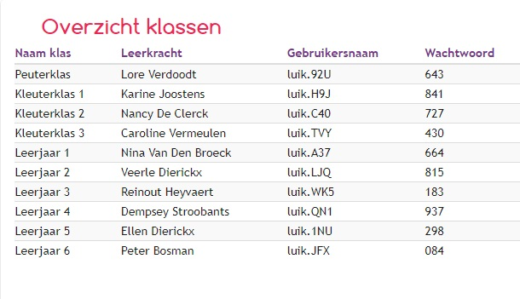

**Wat te doen?**

1. ***Tekenen***

Het tekenpapier is geleverd en de kinderen moeten een tekening maken in verband met een eigen gekozen thema. Voor ieder kind maakt Tekenfund een ‘persoonlijke actiefolder’. Met daarin de uitleg over het goede doel en de zelfgemaakte tekening van het kind wordt groot afgebeeld. Inspiratie voor de tekeningen kan je ook vinden op de klassenwebsite bij ‘’Tekenen & Zo’’. Er MOET nagekeken worden of de naam en klas op de achterkant zijn ingevuld. De tekeningen worden verstuurd net vòòr de herfstvakantie!

**!! Als de tekeningen worden opgestuurd naar Tekenfund moeten we de retoursticker gebruiken en dan moet het opgestuurd worden!!**

1. ***Verkopen***

De kinderen verkopen hun kaarten/ andere artikelen bij familie en vrienden. Dit gebeurt via een eigen web - winkeltje. Er kan betaald worden met Mistercash, bancontact, Paypal of Creditkaart. GEEN CONTANT GELD. De ouders kunnen dit doen tot 02/12/2021.

1. ***Uitdelen***

Na 2 weken levert Tekenfund de bestellingen, het is verpakt per kind en per klas. En de leerkracht deelt het in de klas uit aan de leerlingen. (vòòr de kerstvakantie komt normaal alles toe).